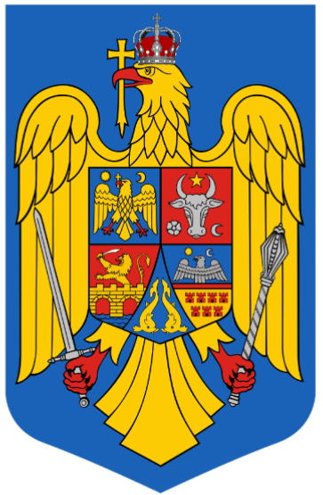 |  | ROMANIA–JUDETUL VASLUI–737635–COMUNA ZORLENI  www.zorleni.ro
 |  | 0235 – 425000; Fax : 0235 - 425000 e-mail : primarie@zorleni.ro
IDENTITATE |  | CIF 3552107 – RO08TREZ 65724510220XXXXX - TREZORERIA BARLAD
DOCUMENT Nr.: 3.425 |  |  | Data: 10.02.2022 | Referitor : Recesamant ”RPL”

ÎN ATENȚIA LOCUITORILOR COMUNEI ZORLENI !

La 14 martie 2022, dăm startul Recesământului populației și locuințelor !
Participarea la recesământ este o obligație, dar și o îndatorire cetățenească pe care o îndeplinim fiecare pentru comunitatea în care trăim.
Am rugămintea la fiecare dintre d-tră, de a trata cu responsabilitate această activitate, deoarece în urma centralizării datelor și în funcție de nr. persoanelor existente, gospodăriilor, naționalitate, etnie și alte date statistice, comuna noastră să poată întruni criteriile de eligibilitate pentru a beneficia de alocarea unor fonduri europene și naționale în vederea finanțării unor proiecte de dezvoltare locală, cu rol primordial în creșterea nivelului de trai al locuitorilor comunei Zorleni.
Informațiile colectate cu prilejul recesământului nu vor afecta și nu au tangență cu datele înscrise de de d-tră în evidențele compartimentelor agricol și impozite și taxe locale din cadrul primăriei, aceastea vor fi folosite dor în scopuri statistice, fiind prelucrate în conformitate cu legislația în vigoare privind protecția datelor cu caracter personal (Regulamentul UE nr.679/2016) și anonimizate imediat după intrarea în sistem.
Începând cu anul 2021, în toate statele member U.E. se realizează Recesământul populației și locuințelor în conformitate cu Regulamentul (CE) nr.763/2008 al Parlamentului European și al Consiliului privind recesământul populației și al locuințelor și cu regulamentele corespunzătoare.
În România, Recesământul populației și locuințelor se va desfășura potrivit prevederilor OUG nr.19/2020 privind organizarea și desfășurarea Recesământului populației și locuințelor din România în anul 2021, aprobată cu modificări și completări prin Legea nr.178/2020, cu modificările și completările ulterioare.
Recesământul reprezintă o cercetare statistică de amploare, desfășurată la nivelul populației rezidente dintr-o țară (populația care trăiește efectiv pe teritoriul țării respective), iar scopul fundamental al recensământului este acela de a produce statistici care să ofere informații esențiale și de calitate pentru politicile publice, naționale și locale, în domeniul economic și social, inclusiv pentru dezvoltarea umană.
În perioada 14 martie 2022 – 15 mai 2022 se va desfășura autorecenzarea on-line (inclusiv în posturi special amenajate, cu asistență din partea unui recenzor pentru persoanele care solicită acest lucru).
La nivelul comunei Zorleni, vor funcționa 4 posturi de autorecenzare asistată : două în satul Zorleni și câte unul în satele Popeni și Simila.
În perioada 16 mai – 17 iulie se va desfășura recenzarea prin interviu față în față, cu înregistrarea datelor pe tabletă, de către un recenzor care se va deplasa în sectorul de recesământ repartizat.
Pentru relații suplimentare accesați : www.recesamantromania.ro
Vă mulțumesc .
Primarul comunei Zorleni
Hultoană Paula-Denisane

